**КАРТОТЕКА ПОДВИЖНЫХ ИГР**

**(первая младшая группа)**

**Для детей третьего года жизни**

**Воробушки и автомобиль**

*Цель*. Приучать детей бегать в разных направлениях, не наталкиваясь друг на друга, начинать движение и менять его по сигналу воспитателя, находить свое место.

*Описание*. Дети садятся на стульчики или скамеечки на одной стороне площадки или комнаты. Это воробушки в гнездышках. На противоположной стороне становится воспитатель. Он изображает автомобиль. После слов воспитателя "Полетели, воробушки, на дорожку" дети поднимаются со стульев, бегают по площадке, размахивая руками-крылышками.

По сигналу воспитателя "Автомобиль едет, летите, воробушки, в свои гнездышки!" автомобиль выезжает из гаража, воробушки улетают в гнезда (садятся на стулья). Автомобиль возвращается в гараж.

*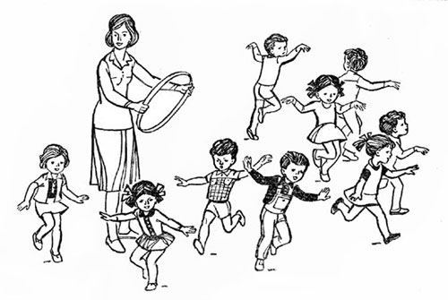  
Разлетелись воробушки в разные стороны*

*Указания к проведению*. Сначала в игре принимает участие небольшая группа (10-12) детей, со временем играющих может быть больше. Необходимо предварительно показать детям, как летают воробушки, как они клюют зернышки, проделать эти движения вместе с детьми, затем можно ввести в игру роль автомобиля. Первоначально эту роль берет на себя воспитатель, и только после многократных повторений игры ее можно поручить наиболее активному ребенку. Автомобиль должен двигаться не слишком быстро, чтобы дать возможность всем детям найти свое место.

**Поезд**

*Цель*. Учить детей ходить и бегать друг за другом небольшими группками, сначала держась друг за друга, затем не держась; приучать их начинать движение и останавливаться по сигналу воспитателя.

*Описание*. Воспитатель предлагает нескольким детям стать друг за другом, сам становится впереди них и говорит: "Вы будете вагончиками, а я - паровозом". Паровоз дает гудок - и поезд начинает двигаться сначала медленно, а затем быстрее. Движение сопровождается звуками, которые произносят играющие. Время от времени паровоз замедляет ход и останавливается, воспитатель говорит при этом: "Вот и остановка". Затем паровоз вновь дает гудок - и поезд движется дальше.

*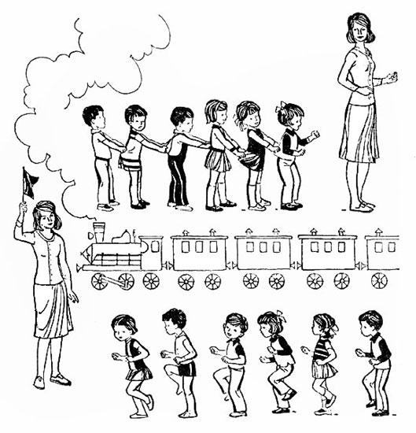  
Поезд отправляется!*

*Указания к проведению*. Сначала к игре привлекается небольшая группа детей. При повторении может быть большее число участвующих (12-15). Первое время каждый ребенок держится за одежду впереди стоящего, затем дети свободно идут друг за другом, двигают руками, подражая движению колес паровоза, и произносят в такт: "Чу-чу-чу".

Роль паровоза вначале выполняет воспитатель или ребенок старшей группы. Лишь после многократных повторений роль ведущего поручается наиболее активному ребенку. Паровоз должен двигаться медленно, чтобы вагончики-дети не отставали.

Играющие строятся друг за другом произвольно. При многократном повторении игры можно предложить малышам выйти на остановке погулять, нарвать цветы, собрать ягоды, поиграть, попрыгать. Услышав гудок, дети должны быстро построиться в колонну за паровозом.

**Самолеты**

**Упрощенный вариант**

*Цель*. Учить детей бегать в разных направлениях, не наталкиваясь друг на друга; приучать их внимательно слушать сигнал и начинать движение по словесному сигналу.

*Описание*. Воспитатель называет имена 3-4 детей и предлагает им приготовиться к полету, показав предварительно, как заводить мотор и как летать.

Названные дети выходят и становятся произвольно на одной стороне площадки или комнаты. Воспитатель говорит: "К полету приготовиться. Завести моторы!" Дети делают вращательные движения руками перед грудью и произносят звук "р-р-р". После сигнала воспитателя "Полетели!" дети разводят руки в стороны (как крылья у самолета) и летят - разбегаются в разные стороны. По сигналу воспитателя "На посадку!" они направляются к своим стульчикам и садятся на них. Затем играет другая группа детей.

*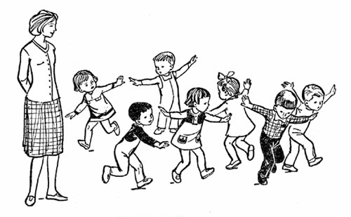  
Самолеты, на посадку!*

*Указания к проведению*. Воспитатель должен показать детям все игровые движения. При проведении игры в первый раз он выполняет движения вместе с детьми.

При повторном проведении игры можно вызывать большее число детей, а после многократных повторений можно предложить всем детям полетать на самолетах.

**Пузырь**

*Цель*. Научить детей становиться в круг, делать его то шире, то уже, приучать их согласовывать свои движения с произносимыми словами.

*Описание*. Дети вместе с воспитателем берутся за руки и образуют небольшой кружок, стоя близко друг к другу. Воспитатель произносит:

Раздувайся, пузырь,

Раздувайся, большой,

Оставайся такой

Да не лопайся.

Играющие отходят назад и держатся за руки до тех пор, пока воспитатель не скажет: "Лопнул пузырь!" Тогда они опускают руки и приседают на корточки, говоря при этом: "Хлоп!" Можно также предложить детям после слов "лопнул пузырь" двигаться к центру круга, по-прежнему держась за руки и произнося при этом звук "ш-ш-ш" - воздух выходит. Затем дети снова надувают пузырь - отходят назад, образуя большой круг.

*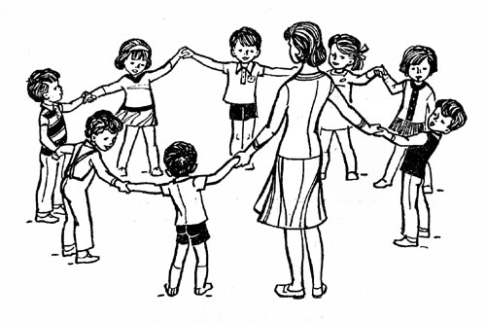  
Вот какой большой пузырь!*

*Указания к проведению*. Сначала в игре принимает участие небольшое число детей (6-8). При повторении могут играть одновременно 12-15 человек. Произносить текст воспитатель должен медленно, четко, ясно, привлекая к этому играющих.

Перед проведением игры можно показать малышам настоящие мыльные пузыри.

**Солнышко и дождик**

*Цель*. Учить детей ходить и бегать врассыпную, не наталкиваясь друг на друга, приучать их действовать по сигналу воспитателя.

*Описание*. Дети сидят на стульчиках или скамейках. Воспитатель говорит: "Солнышко! Идите гулять!" Дети ходят и бегают по всей площадке. После слов "Дождик! Скорей домой!" они бегут на свои места. Когда воспитатель снова произносит: "Солнышко! Можно идти гулять", игра повторяется.

*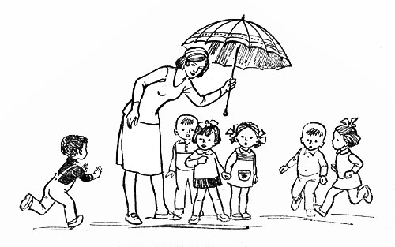  
А нас дождик не намочит*

*Указания к проведению*. В игре участвует сначала небольшое число детей, затем может быть привлечено 10-12 человек. Вместо домиков-стульев можно использовать большой пестрый зонтик, под который дети прячутся по сигналу "Дождик!". Во время прогулки можно предложить детям собирать цветы, ягоды, попрыгать, походить парами.

При повторении игру можно усложнить, разместив домики (по 3-4 стула) в разных местах комнаты. Дети должны запомнить свой домик и по сигналу бежать в него.

**Мой веселый звонкий мяч**

*Цель*. Учить детей подпрыгивать на двух ногах, внимательно слушать текст и убегать только тогда, когда будут произнесены последние слова.

*Описание*. Дети сидят на стульях в одной стороне комнаты или площадки. Воспитатель становится перед ними на некотором расстоянии и выполняет упражнения с мячом; он показывает детям, как легко и высоко прыгает мяч, если отбивать его рукой, и при этом приговаривает:

Мой

Веселый

Звонкий

Мяч,

Ты куда

Помчался

Вскачь?

Красный,

Желтый,

Голубой,

Не угнаться

За тобой!

С. Маршак

Затем воспитатель вызывает 2-3 детей, предлагает им попрыгать одновременно с мячом и повторяет упражнение, сопровождая его словами. Закончив, он произносит: "Сейчас догоню!" Малыши перестают прыгать и убегают от воспитателя, который делает вид, что ловит их.

*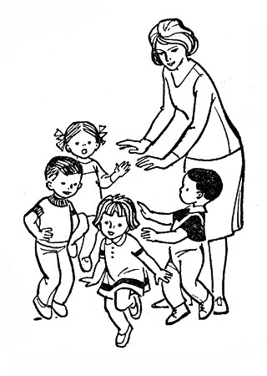  
Прыгаем как мячики*

*Указания к проведению*. При повторении игры воспитатель вызывает других детей и в большем количестве. Последний раз можно предложить быть мячиками всем детям одновременно. Воспитатель должен производить движения и произносить текст в быстром темпе, соответствующем прыжкам детей, прыжки же довольно часты.

Если дети не могут воспроизвести движения мяча, им еще раз надо показать, как прыгает мяч.

**Зайка беленький сидит**

*Цель*. Приучать детей слушать текст и выполнять движения в соответствии с текстом; учить их подпрыгивать, хлопать в ладоши, убегать, услышав последние слова текста. Доставить детям радость.

*Описание*. Дети сидят на стульчиках или скамейках по одной стороне комнаты или площадки. Воспитатель говорит, что все они зайки, и предлагает им выбежать на полянку. Дети выходят на середину комнаты, становятся около воспитателя и приседают на корточки.

Воспитатель произносит текст:

Зайка беленький сидит

И ушами шевелит.

Вот так, вот так

Он ушами шевелит.

Дети шевелят кистями рук, подняв их к голове.

Зайке холодно сидеть,

Надо лапочки погреть.

Хлоп, хлоп, хлоп, хлоп,

Надо лапочки погреть.

Со слова "хлоп" и до конца фразы дети хлопают в ладоши.

Зайке холодно стоять,

Надо зайке поскакать,

Скок-скок, скок-скок,

Надо зайке поскакать.

Со слов "скок-скок" и до конца фразы дети подпрыгивают на обеих ногах на месте.

Кто-то (или мишка) зайку испугал,

Зайка прыг... и ускакал.

Воспитатель показывает игрушку мишку - и дети убегают на свои места.

*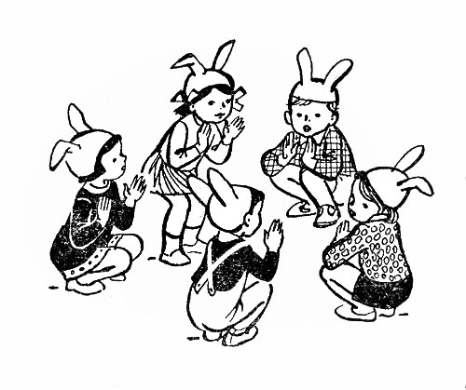  
Весело зайкам на полянке*

*Указания к проведению*. Игру можно проводить с любым количеством детей. Обязательно до начала игры надо подготовить места, куда будут убегать зайчики. Первое время можно не выделять водящего, все дети одновременно выполняют движения в соответствии с текстом. После многократного повторения игры можно выделить ребенка на роль зайки и поставить его в середине круга. Закончив чтение текста, не следует быстро бежать за детьми, надо дать им возможность найти себе место. Не нужно требовать от малышей, чтобы они сели обязательно на свое место; каждый занимает свободное место на стуле, скамейке, ковре. Но при систематическом повторении игры дети хорошо запоминают свои места и быстро находят их.

**Птички летают**

*Цель*. Учить детей спрыгивать с невысоких предметов, бегать врассыпную, действовать только по сигналу; приучать малышей помогать друг другу.

*Описание*. Дети становятся на небольшое возвышение - доску, кубики, бруски (высота 5-10 см) - по одной стороне комнаты или площадки. Воспитатель говорит: "На улице солнышко светит, все птички вылетают из гнездышек, ищут зернышки, крошки". Дети спрыгивают с возвышений, летают (бегают, размахивая руками), приседают, клюют зернышки (стучат пальчиками по коленям или по полу). Со словами воспитателя "Дождик пошел! Все птички спрятались в гнездышки!" дети бегут на свои места.

*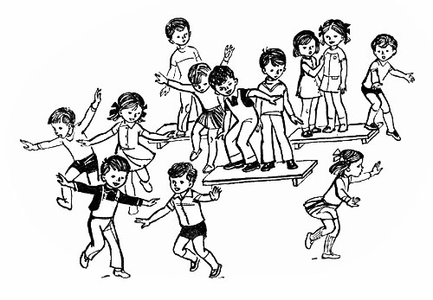  
Вылетают птички из гнездышек*

*Указания к проведению*. Перед игрой воспитатель должен приготовить невысокие скамеечки или такое количество кубиков, брусков, чтобы хватило всем желающим играть. Расположить их надо в одной стороне площадки или комнаты на достаточном расстоянии один от другого, чтобы дети не толкались и могли свободно занять места. Нужно показать малышам, как мягко спрыгивать, помочь им подняться на возвышение после бега. При повторении игры сигнал можно давать одним словом: "Солнышко!" или "Дождик!". Дети должны знать, по какому сигналу что нужно делать.